Taller programación entera mixta

Valentina Giraldo Gaviria
Héctor Hernan Betancourt López
Marcela Fajardo Bermúdez
Rafael A. Chamorro O.

Docente:
Andrés Felipe Osorio Muriel

Universidad Icesi
Facultad Barberi de Ingeniería, Diseño y Ciencias Aplicadas
Santiago de Cali
2026
Ejercicios
- Su amigo que es fanático de las series de televisión le ha pedido ayuda para tomar complejas decisiones. La decisión está basada en dos aspectos, primero que serie comprar y segundo cuantas horas de la semana “invertir” viendo la serie. El costo de oportunidad de la hora viendo televisión es diferente dado que hay series que exigen menos concentración y se pueden desarrollar actividades adicionales de tal forma que no se “pierda” totalmente ese tiempo. Por otro lado, su amigo dispone de 20 horas para ser asignadas a ratos de esparcimiento en sus series favoritas. Además, para poder dormir bien es importante balancear el tipo de series que se ven, en ese orden de ideas no se pueden ver las series “Dahmer” y “Stranger Things” en el mismo periodo de tiempo. De igual forma para asegurar variedad en la recomendación, no se pueden asignar más de 8 horas a una misma serie. Su amigo sabe que Ud. está viendo el curso de investigación de operaciones y le ha pedido que le ayude a formular un modelo que le permita invertir bien su tiempo libre minimizando el costo
Serie | Costo | Costo de oportunidad hora
House of the Dragon | 30000 | 1200
Peaky Blinders | 35000 | 7000
Homeland | 20000 | 8000
Dahmer | 25000 | 10000
Breaking Bad | 20000 | 9000
Stranger Things | 15000 | 7000
Dexter | 40000 | 1000

- Conjunto:
i = series de television disponibles (House of the Dragon (1), Peaky Blinders (2), Homeland (3), Dahmer (4), Breaking Bad (5), Stranger Things (6), Dexter (7))

- Parámetros:
Ci = costo de compra de la serie i
COi = costo de oportunidad hora de la serie i
D = 20 es el total de horas disponibles para ser asignadas
HX = 8 son las horas máximas por serie

- Variables de decisión:
Yi = 1 si compra la serie i, 0 lo contrario
Xi = horas semanales invertidas viendo la serie i

- Función objetivo: se busca minimizar Z a través de:

  - Costo total de compra = C₁*Y₁+C₂*Y₂+C₃*Y₃+C₄*Y₄+C₅*Y₅+C₆*Y₆+C₇*Y₇

  - Costo de oportunidad hora = CO₁*X₁+CO₂*X₂+CO₃*X₃+CO₄*X₄+CO₅*X₅+CO₆*X₆+CO₇*X₇

Unificando quedaría lo siguiente:
Minimizar Z = (C₁*Y₁+C₂*Y₂+C₃*Y₃+C₄*Y₄+C₅*Y₅+C₆*Y₆+C₇*Y₇₎ ₊ ₍CO₁*X₁+CO₂*X₂+CO₃*X₃+CO₄*X₄+CO₅*X₅+CO₆*X₆+CO₇*X₇₎

$$\text{MIN }Z=\sum_{i=1}^{7}{c_{i}}⋅Y_{i}+\sum_{i=1}^{7}{co_{i}}⋅X_{i}$$

- Restricciones:

R. horas totales disponibles para esparcimiento

X₁​+X₂​+X₃​+X₄​+X₅​+X₆​+X₇ ​ = 20
$$\sum_{i=1}^{7}{X_{i}}=D$$

R. máximo de horas por serie i que se compra
Xi​ <= HX * Yi​
$$X_{i}≤HX⋅Y_{i} ∀i∈\{1,2,3,4,5,6,7\}$$

R. Las series Dahmer y Stranger things no pueden verse juntas
Y₄ + Y₆ <= 1
$$Y_{4}+Y_{6}≤1$$

R. No negatividad

X₁​, X₂​, X₃​, X₄​, X₅​, X₆​, X₇​ >= 0

$$X_{i}≥0 ∀i∈\{1,2,3,4,5,6,7\}$$

R. binariedad

Y₁​, Y₂​, Y₃​, Y_{4​,} Y₅​, Y₆​, Y₇ ​∈ {0,1}

$Y_{i}∈\{0,1\} ∀i∈\{1,2,3,4,5,6,7\}$
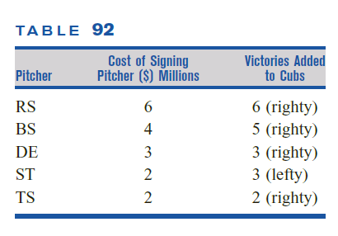
- The Cubs are trying to determine which of the following free agent pitchers should be signed: Rick Sutcliffe (RS), Bruce Sutter (BS), Dennis Eckersley (DE), Steve Trout (ST), Tim Stoddard (TS). The cost of signing each pitcher and the number of victories each pitcher will add to the Cubs are shown in Table 92. Subject to the following restrictions, the Cubs want to sign the pitchers who will add the most victories to the team.

- At most, $12 million can be spent.
- If DE and ST are signed, then BS cannot be signed.
- At most two right-handed pitchers can be signed.
- The Cubs cannot sign both BS and RS.
Formulate an IP to help the Cubs determine who they should sign.

Conjunto
Conjunto de Lanzadores
I = { RS, BS, DE, ST, TS}
Conjunto lanzadores Derechos
R = { RS, BS, DE, TS}
Parámetros
Ci = costo en millones de contratar al lanzador i
Vi = La cantidad de victorias que agrega el lanzador i
Ti = La mano Buena del lanzador i
(ver Tabla 92)
Variables de decisión
Xi = 1, si el lanzador i es contratado, 0 de lo contrario
Función Objetivo

Maximar las victorias adiccionales de los Cubs por contratar al lanzador i
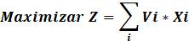
Restricciones
Gasto maximo de Lanzadores
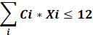
Si se contratan DE y ST, entonces BS no puede ser contratado.
Los Cubs no pueden contratar al mismo tiempo a BS y RS.7

Solo se pueden contratar 2 jugadores derechos

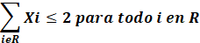
Variables binarias

- You have been assigned to arrange the songs of Shakira’s latest album. The album is planned to have two parts (part 1 and part 2). The songs on each part must total between 14 and 16 minutes in length. The length and type of each song are given in Table 28. The assignment of songs to the tape must satisfy the following conditions:

- Each part must have exactly two ballads.
- Part 1 must have at least three hit songs.
- Either song 5 or song 6 must be on part 1.
- If songs 2 and 4 are on part 1, then song 5 must be on part 2.

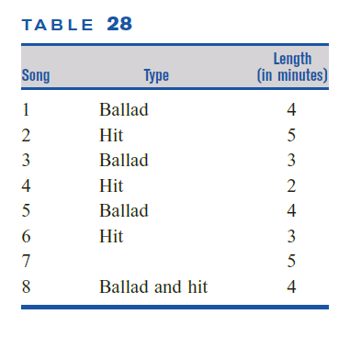
Develop an optimization model to help Shakira to arrange her new album.

Conjuntos:
P = Partes (1,2)
C = Canciones (1,2,3,4,5,6,7,8)
T = Tipos de cancion (Balada=1, hit=2)

Parametros:

M_{c} = Duración de la cancion c en minutos
A_{ct}​ = 1 si la canción c pertenece al tipo t, de lo contrario 0

Variable de decision:

X_{cp} = 1 si la cancion c pertenece a la parte p, de lo contrario, 0

Función objetivo:

$$\text{MIN }Z=0$$

Restricciones:

1)
X_{c1} * A_{c1} = 2
X_{c2} * A_{c1} = 2

$$\sum_{c}{X_{cp}}A_{c1}=2 ∀ p$$

2)

X_{c1} * A_{c2} >= 3

$$\sum_{c}{X_{c1}}A_{c2}≥3$$

3)

$$X_{51} + X_{61}≥1$$

4)
$$X_{21} + X_{41} -1≤ X_{52}$$

5)
$$14≤\sum_{c}{{M_{c}X}_{cp}≤16 ∀ p }$$
6)
$$\sum_{p}{X_{cp}}=1 ∀ c$$

- A Sunco oil delivery truck contains five compartments, holding up to 2,700, 2,800, 1,100, 1,800, and 3,400 gallons of fuel, respectively. The company must deliver three types of fuel (super, regular, and unleaded) to a customer. The demands, penalty per gallon short, and the maximum allowed shortage are given in Table 29. Each compartment of the truck can carry only one type of gasoline. Formulate an IP whose solution will tell Sunco how to load the truck in a way that minimizes shortage costs
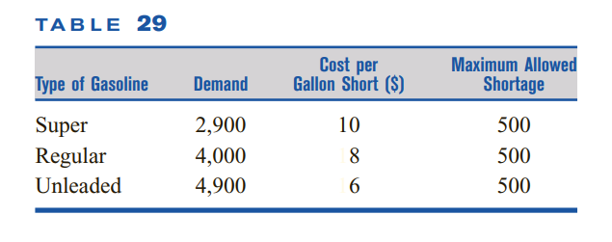
Capacidad de los compartimentos:
Comp. 1 | Comp. 2 | Comp. 3 | Comp. 4 | Comp. 5
2,700 gal | 2,800 gal | 1,100 gal | 1,800 gal | 3,400 gal

Conjuntos
i = Tipos de combustible ( 1 = Súper, 2 = Regular, 3 = Sin Plomo )
J = Compartimientos del camión ( 1, 2, 3, 4, 5)

Parámetros
D_{i}​ = Demanda de combustible i (Galones)
D₁= 2900, D₂=4000, D₃=4900

P_{i} = Penalidad por galón faltante del tipo i ($/Galones)
P₁= $ 10, P₂= $ 8, P₃= $ 6

S_{i}​ = Escasez máxima permitida i (Galones)
S₁= 500, S₂= 500, S₃= 500

C_{J}​ = Capacidad del compartimiento J(Galones)
C₁= 2700, C₂=2800, C₃=1100, C₄=1800, C₅=3400

Variables de decisión
X_{i, J}​ = 1 si el compartimiento J se usa para el combustible i, de lo contrario, 0
F_{i}​ $≥$ 0
F_{i}​ = Galones de escasez de combustible i

Función Objetivo
Minimiza el costo total por escasez

$$Min z \sum_{i}{P_{i}}F_{i}$$

MIN Z = 10·F₁ + 8·F₂ + 6·F₃

Restricciones

- Cada compartimiento se asigna máximo a un tipo de gasolina
$$X_{1J} + X_{2J}+ X_{3J}≤ 1 ∀ J$$
$$\sum_{i=1}^{3}{X_{i, J}≤1 ∀ j \left(1, 2, 3, 4, 5\right)}$$

- Balance oferta – demanda con déficit
$$\sum_{j=1}^{5}{X_{i, J}* C_{j}+F_{i} ≥ D_{i} ∀ i}$$

Super:
$$\sum_{j=1}^{5}{X_{1, J}* C_{j}+F_{1} ≥ 2900}$$

Regular:
$$\sum_{j=1}^{5}{X_{2, J}* C_{j}+F_{2} ≥ 4000}$$

Sin plomo:
$$\sum_{j=1}^{5}{X_{3, J}* C_{j}+F_{3} ≥ 4900}$$

- Escasez no puede superar el máximo permitido

$$F_{i}≤ S_{i} ∀ i$$

$$F_{1}≤ 500 F_{2}≤ 500 F_{3}≤ 500$$

- Variables binarias
$X_{i, J}$ ∈ {0, 1} ∀ i, ∀ j

R5. No negatividad:
$F_{i}$≥ 0 ∀ i

